Feedback
curl -s "http://10.74.1.150/index.php?page=feedback"
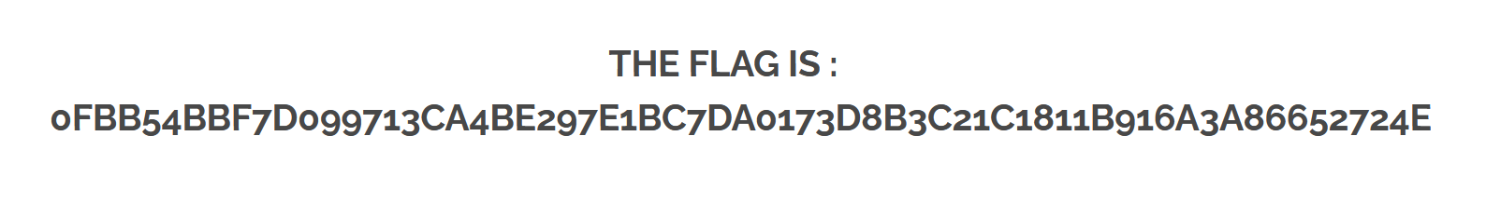
Flag : 0fbb54bbf7d099713ca4be297e1bc7da0173d8b3c21c1811b916a3a86652724e
Remédiations
Supprimer les flags du code source
Échapper les sorties HTML (htmlspecialchars())
Corriger l'erreur de validation (mtxMessage vs mtxtMessage)

